**Use case quản lý khách hàng**

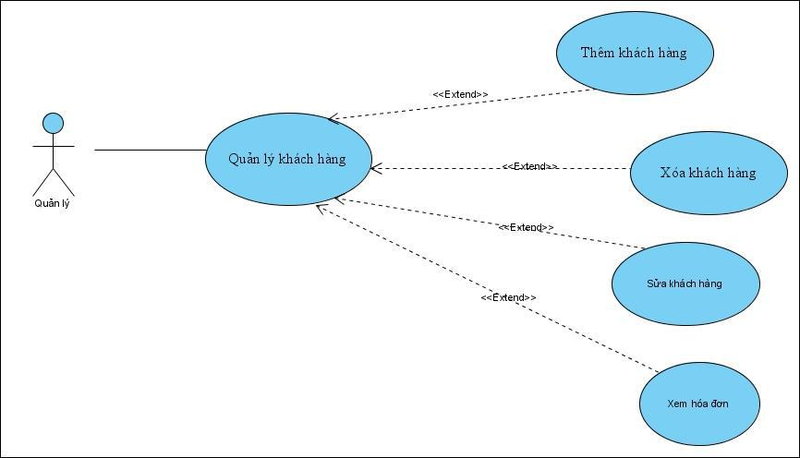

|  |  |  |
| --- | --- | --- |
|  |  | |
|  |  |  |
| Tên use-case: |  | Usecase quản lý khách hàng. |
|  |  |  |
| Tác nhân: |  | Quản lý. |
|  |  |  |
| Tóm tắt: |  | Use-case này cho người quản trị quản lý thông tin khách |
|  |  | hàng trong cơ sở dữ liệu của hệ thống. Bao gồm các thao |
|  |  | tác: xem, thêm, chỉnh sửa, cập nhât trạng thái khách |
|  |  | hàng. |
|  |  |  |
|  |  | |

|  |  |  |
| --- | --- | --- |
| Điều kiện tiên quyết: | Đăng nhập dưới quyền quản lý. | |
|  |  |  |
| Kết quả: | 1. | Nếu thành công: dữ liệu được cập nhật vào cơ sở dữ |
|  |  | liệu. |
|  | 2. | Nếu thất bại: quay lại màn hình quản lý khách hàng. |
|  |  |  |
| Kịch bản chính: | 1. | Usecase bắt đầu khi người quản lý thêm mới, chỉnh |
|  |  | sửa thông tin khách hàng, cập nhật trạng thái khách |
|  |  | hàng. |
|  | 2. | Hệ thống hiển thị danh sách các khách hàng trong hệ |
|  |  | thống và yêu cầu người quản lý chọn chức năng muốn |
|  |  | thực hiện. Sau khi chọn chức năng, một trong các |
|  |  | luồng phụ tương ứng sau được thực hiện. |
|  |  | 2.1 Nếu người quản lý muốn thêm: luồng phụ |
|  |  | thêm được thực hiện. |
|  |  | 2.2 Nếu người quản lý muốn chỉnh sửa: luồng phụ |
|  |  | chỉnh sửa được thực hiện. |
|  |  | 2.3 Nếu người quản lý muốn cập nhật trạng thái |
|  |  | khách hàng: luồng phụ cập nhật trạng thái khách |
|  |  | hàng được thực hiện. |
|  | **Luồng phụ thêm:** Hệthống yêu cầu nhập đầy đủcác | |
|  | thông tin của khách hàng mới, sau đó chọn chức năng | |
|  | thêm. | |
|  |  | • Nếu thành công: thông tin sẽ lưu vào cơ sở dữ liệu |
|  |  | và thông báo ra màn hình. |
|  |  | • Nếu thất bại: thông báo ra màn hình lý do thất bại |
|  |  | và trở lại màn hình thêm khách hàng. |
|  | **Luồng phụ chỉnh sửa:** Chọn loại sản phẩm cần chỉnh | |
|  | sửa và hệ thống hiển thị đầy đủ các thông tin cần thiết để | |
|  |  |  |
|  |  |  |

tiến hành việc chỉnh sửa. Sau khi thay đổi thì sẽ chọn chức năng chỉnh sửa. Hệ thống kiểm tra thông tin thay đổi hợp lệ không?

* Nếu hợp lệ: hệ thống thông báo chỉnh sửa thông tinh khách hàng thành công và lưu dữ liệu chỉnh sửa vào cơ sở dữ liệu.
* Nếu không hợp lệ: hệ thống thông báo lí do không

hợp lệ và quay lại màn hình chỉnh sửa thông tin khách hàng.

**Luồng phụ cập nhật trạng thái khách hàng:** Chọnkhách hàng cần cập nhật tình trạng. Người quản lý thay đổi tình trạng và chọn chức năng cập nhật trạng thái khách hàng.

* Nếu người quản trị chọn khách hàng thường: Hệ thống thông báo xác nhận xóa trạng thái khách hàng thân thiết?
  + Nếu chọn “ yes ” : lưu tình trạng ‘khách hàng thường’ vào cơ sở dữ liệu.
  + Nếu chọn “ no “ : trở lại màn hình cập nhật trạng thái khách hàng.
* Nếu người quản lý chọn khách hàng thân thiết. Hệ thống thông báo xác nhận thêm khách hàng thân thiết.
  + Nếu chọn “ yes ” : lưu tình trạng ‘khách hàng thân thiết’ vào cơ sở dữ liệu.
  + Nếu chọn “ no “ : trở lại màn hình cập nhật trạng thái khách hàng.

|  |  |
| --- | --- |
| Kịch bản phụ: | Không có. |
|  |  |

**Use case Quản lý bán hàng**

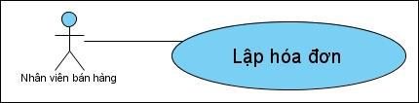

|  |  |  |  |
| --- | --- | --- | --- |
|  |  | | |
|  |  |  | |
| Tên use-case : |  | Lập hóa đơn | |
| Tác nhân : |  | Nhân viên bán hàng | |
| Tóm tắt : |  | Use-case này bắt đầu khi khách hàng đến thanh toán tại | |
|  |  | quầy |  |
| Điều kiện tiên quyết : | | Đăng nhập với quyền nhân viên bán hàng | |
| Kết quả : |  | 1. | Nếu thành công : Thì dữ liệu hóa đơn được thêm |
|  |  |  | vào cơ sở dữ liệu |
|  |  | 2. | Nếu thất bại : Thì trở lại màn hình lập hóa đơn |
|  |  |  |  |
| Kịch bản chính : |  | 1. | Nhân viên nhập thông tin hóa đơn |
|  |  | 2. | Hệ thống kiểm tra các thông tin nhập có hợp lệ |
|  |  |  | không. |
|  |  |  | 2.1 Nếu hợp lệ: các thông tin được lưu vào cơ sở |
|  |  |  |  |
|  | | dữ liệu hóa đơn và thông báo ra màn hình đã | |
|  | | thành công. | |
|  | | 2.2 Nếu không hợp lệ : thông báo lý do không hợp | |
|  | | lệ và trở lại màn hình lập hóa đơn | |
|  | |  | |
| Kịch bản phụ : | | Không có | |